ĐẠI HỌC ĐÀ NẴNG
TRƯỜNG ĐH SƯ PHẠM KỸ THUẬT Đề thi môn học: CÔNG NGHỆ CAD/CAM/CNC
*************** Thời gian: 60 phút.

Đề 1.
1. Mỗi Sinh viên mở trong ổ đĩa D một thư mục với tên SV: vd: LE-VAN-MY
2. Mở Creo, vào thư mục trên, thực hiện các công việc sau:
* Vẽ chi tiết có tên CT1-LVM(2,5đ) và CT2-LVM(2,5đ) như trên hình vẽ.
* Gia công mô phỏng phay bề mặt G trên CT1 (chừa lại phần hình trụ giữa) với phôi ban đầu là hình hộp có kích thước 300x150x90 (3,5đ), đặt tên file là GIACONG-LVM.
* Tạo file theo mã M-G code (đặt tên là CTGCBematG) cho bước gia công này (1,5đ).

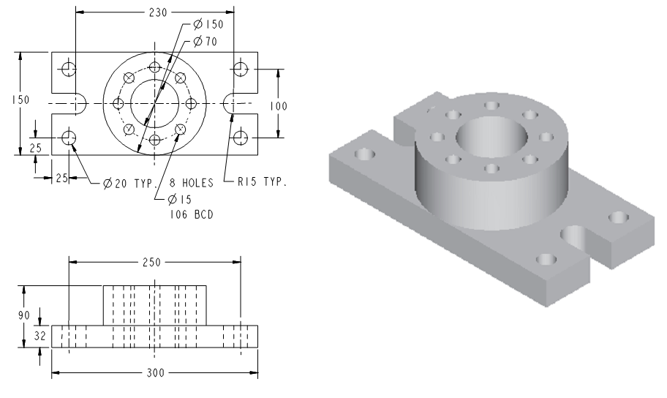
Bề mặt G
CT1
Bề mặt C
Trục A
Của lỗ đk 70
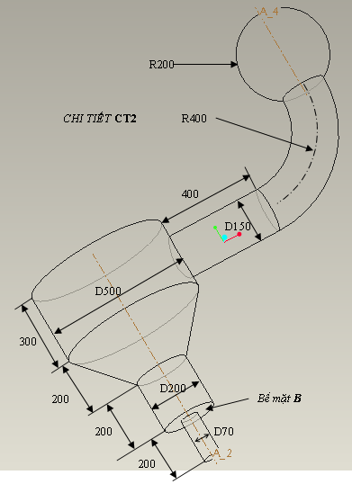
Chú ý:
- Sinh viên phải hết sức cẩn thận khi vẽ, mô phỏng gia công và nhớ lưu vào thư mục của mình mỗi khi kết thúc một phần việc. Đừng quên chọn đơn vị độ dài là mm.
- Khi xong phải kiểm tra trong thư mục của mình có đủ các file cần thiết chưa. (có các file: CT1, CT2, GIACONG, và CTGCBematG).

GVPT: NGUYỄN THẾ TRANH

Khoa Cơ khí

CT2
Họ và tên SV:

MSV:

Đánh giá:
CT1: %
CT2: %
GIACONG: %
CTGC: %

Tổng:
ĐẠI HỌC ĐÀ NẴNG
TRƯỜNG ĐH SƯ PHẠM KỸ THUẬT Đề thi môn học: CÔNG NGHỆ CAD/CAM/CNC
*************** Thời gian: 60 phút

Đề 2.
1. Mỗi Sinh viên mở trong ổ đĩa D một thư mục với tên SV: vd: LE-VAN-MY
2. Mở Creo, vào thư mục trên, thực hiện các công việc sau:
* Vẽ chi tiết có tên CT1-LVM(2,5đ) và CT2-LVM(2,5đ) như trên hình vẽ.
* Gia công mô phỏng phay bề mặt G trên CT1 (chừa lại phần hình vuông ở giữa với phôi ban đầu là hình hộp có kích thước 200x160x80 (3,5đ), đặt tên file là GIACONG-LVM.
* Tạo file theo mã M-G code (đặt tên là CTGCBematG) cho bước gia công này (1,5đ).
vuông 60x60
30
Lỗ D20
200
160
R40
50
Bề mặt G
CT1
Bề mặt A
10 lỗ D20 sâu 20 còn lại D10 sâu 30
Có tâm cách 2 mặt phẳng bên 20, cách nhau 40 theo chiều 200

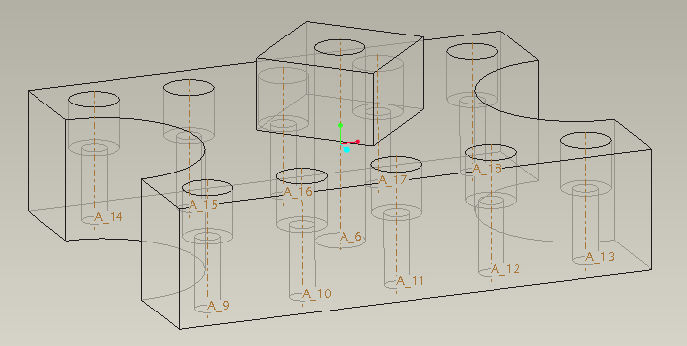
CT2
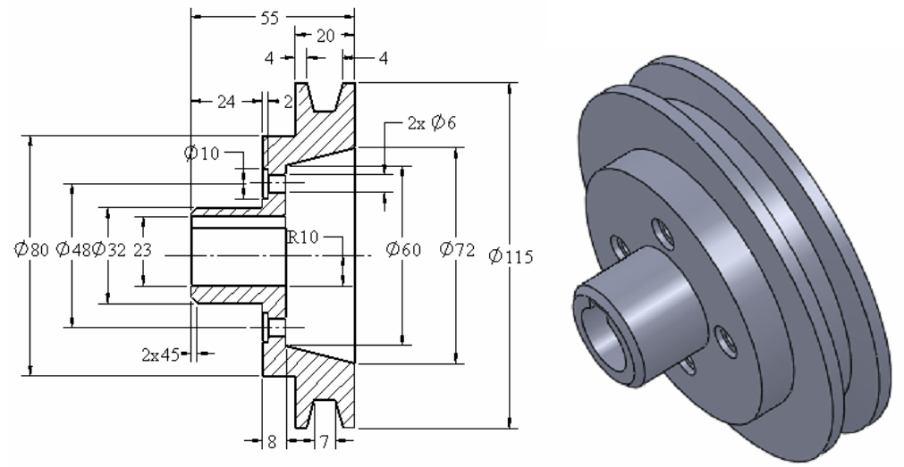
Chú ý: * Sinh viên phải hết sức cẩn thận khi vẽ, mô phỏng gia công và nhớ lưu vào thư mục của mình mỗi khi kết thúc một phần việc. Đừng quên chọn đơn vị độ dài là mm. Khi xong phải kiểm tra trong thư mục của mình có đủ các file cần thiết chưa. (có các file: CT1, CT2, GIACONG và CTGCBMG).

Khoa Cơ khí GVPT: Nguyễn Thế Tranh

Họ và tên SV:

MSV:

Đánh giá:
CT1: %
CT2: %
GIACONG: %
CTGC: %

Tổng:

